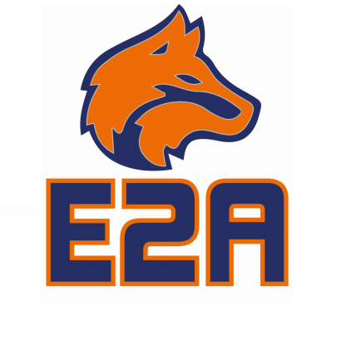 NOTE D’INFORMATIONS SAISON 2023/2024
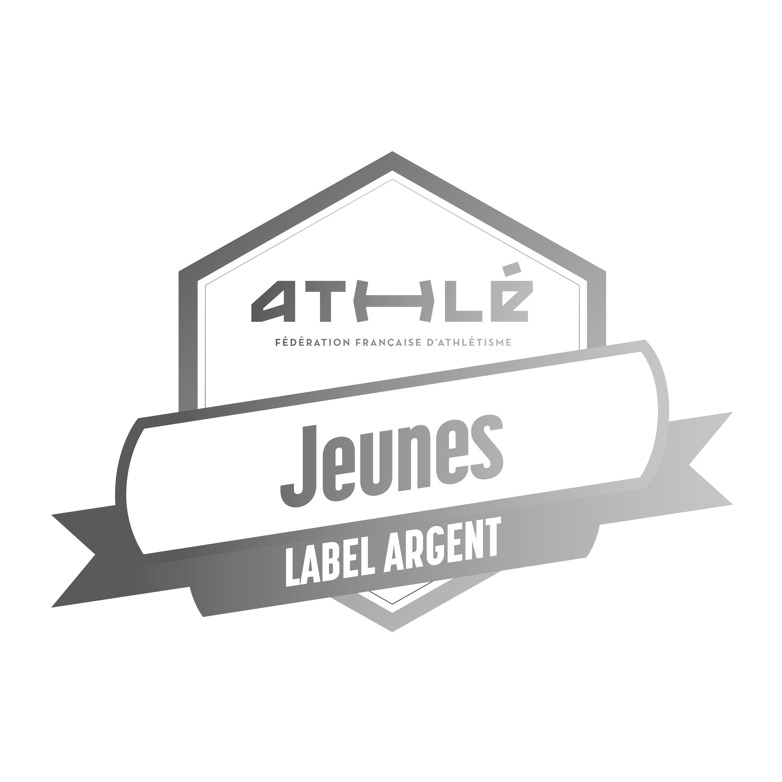
CATEGORIES EVEIL ATHLETISME ET POUSSINS
1-Le club E2A-Entente Angevine Athlétisme
L’Entente Angevine Athlétisme créée le 01/01/2014 est un club amateur d’athlétisme affilié à la fédération française d’Athlétisme. Toutes les disciplines de courses, marche, sauts et lancers sont représentées par nos athlètes. Le club évolue en Nationale 1B et est classé 1er club départemental, 4ème régional et 15eme club national.
2-Communication
Le référent EA/PO communiquera les convocations aux compétitions et diverses informations et recevra les réponses uniquement par mail.
Merci de communiquer vos adresses mails lors de l’inscription.
Mateo Clemenceau : clemenceau.mateo.e2a@gmail.com Tel : 07 83 36 02 07
Les horaires : - Stade J et R Mikulak (ex Lac de Maine) les mercredis 14h/15h30
- Stade de Frémur les mercredis 16h/17h30 et vendredis 18h/19h30
3-Présentation de l’année sportive :
3-1 Déroulement de l’entrainement
Objectifs : Améliorer les qualités physiques et spécifiques à l’athlétisme dans un esprit collectif et ludique
Séances : Accueil dans les tribunes, échauffement ludique ou spécifique, puis divers ateliers de coordination, saut, lancer, course, (selon calendrier saison des U12) retour au calme / étirements.
Objectifs : développer l’endurance, la coordination, l’habileté, la motricité, l’équilibre, la vitesse, les impulsions, le placement du corps et des segments.
Avec une attention particulière aux poussins en fin d’année pour leur permettre une entrée en catégorie benjamins avec plus d’autonomie et de compétences.
4-Tenue
Adaptée aux conditions météo (prévoir des gants et leggings pour la période hivernale). En cas d’intempéries, la séance se déroulera dans les tribunes ou dans la salle (sous les tribunes) au stade Mikulak. Il n’y a pas de solutions de replis à Frémur il est donc de la responsabilité des parents de déposer ou non leurs enfants ou venir les chercher en cas d’intempéries.
- Prévoir un coupe vent pour se couvrir après l’effort, de l‘eau.
- Des baskets « Running » en bon état (à lacets si possible)

5-Fonctionnement
1 seule séance d’athlétisme par semaine en période scolaire. Les séances d’athlétisme ne seront pas dispensées pendant les vacances pour les éveils et poussins.
6-Compétitions
Les rencontres EA/PO se déroulent le mercredi sous la forme de Kid’s athlé : 6 épreuves de 14h à 16h30, une équipe de 6 athlètes réalisent 6 épreuves diverses (saut, course de sprint, endurance, lancer…) un parent est nommé pour suivre l’équipe et tenir la feuille de route. Un classement final est établi en fonction du total de points de l’équipe.
- Importance de participer aux compétitions kids’athlé, maillot club obligatoire (cohésion)
- Besoin de parents aux kids’athlé pour tenir les feuilles de route
- Un calendrier sera transmis par mail
- Déplacement individuel sur cross du courrier de l’ouest, cross départemental ou groupés (bus E2A) sur kids athlé de Tiercé
- Les déplacements en bus partiront toujours du stade Mikulak.
7-Comportement, sécurité
Toute l’équipe est en veille permanente sur le comportement des enfants pendant les séances. En cas de problèmes, les parents seront avertis, d’où l’importance de voir les parents après l’entrainement. Nous prévenir si votre enfant a un souci physique ou de santé pour adapter la séance. Aussi, merci d’emmener et chercher votre enfant aux tribunes (stade Mikulak). Si des enfants sont autorisés à partir seul au parking (bien cocher « OUI » sur l’autorisation parentale)
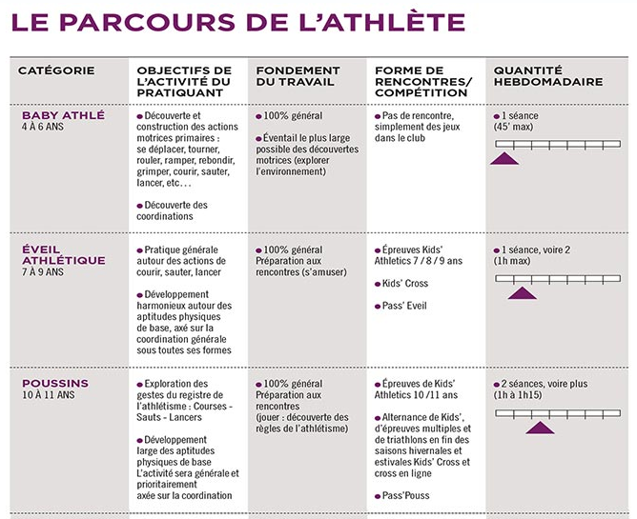
Les Liens utiles
L’Athlétisme en Maine et Loire 49.athle.com
La Fédération Française d’Athlétisme www.athle.fr
FFA rubrique « jeunes » www.athle.fr/jeunesse/

